Предмет: Информатика

Тема урока: «Информация»

Класс: 2

Год обучения информатики: 1

Количество уроков: 1
Раздел программы: Информация и информационные процессы.
Место в учебном плане: Первый урок по модулю “Информация вокруг нас”.
Тип урока: Урок применения знаний и умений, обобщение и систематизации знаний

Вид урока: Урок практического применения знаний и умений.

Продолжительность урока: 40 минут.
Цели урока (для учителя):
- Формирование у обучающихся понятия «информация».
- Стимулирование познавательного интереса учащихся к данной теме и предмету “Информатика” в целом с использованием необычного подхода к пониманию, определению уже известных понятий.
- Открытие учащимися для себя нового взгляда на знакомые вещи (провести аналогии с новыми понятиями).
- Развитие умственной деятельности, памяти, умения логически мыслить.
Задачи урока:
- Воспитательная – развитие познавательного интереса у учащихся, уверенности в собственных силах, интереса к информатике как науке;
- Развивающая – развитие приемов умственной деятельности (абстракция, обобщение, анализ, синтез, сравнение);
- Обучающая: дать понятие информации, ознакомить учащихся с видами чувств, научить определять вид информации.
Методы обучения:
Формы работы учащихся:
Система оценивания:

Средства обучения: программные, наглядные средства, раздаточные материалы.
Оборудование: персональные компьютеры, проектор,
Программное обеспечение: MS Windows XP, MS Office, «Мир информатики 1-2 год обучения».

План урока.
- Организационный момент (2 мин.)

Разминка: задания на развития памяти и внимания.
- Вводное слово учителя (3 мин.)
- Изложение нового материала (10мин)
- Гимнастика для глаз (3 мин.)
- Первичное закрепление. Игра (5 мин)
- Самостоятельное выполнение заданий учащимися (10 мин.)
- Физкультминутка.
- Подведение итогов урока (5 мин.)
- Домашнее задание (2 мин.)
Вступление: Представленный урок – урок изучения нового материала, первый урок по теме «Информация» во 2 классе, формирующий у учащихся понятие «информация», ознакомление учащихся с видами чувств,
Ход урока.
На доске написано число, тема урока: “Информация”, определение: Информация – это сведения об окружающем нас мире.
Учитель: Каждый день мы узнаем что- то новое, получаем информацию. Без информации человек не мог бы жить. Информацию мы начинаем получать с колыбели. Получая информацию, мы учимся разговаривать, играть, читать. Она позволяет находить пищу, перемещаться, избегать опасностей, спасаться от холода и жары. Можно о любом предмете дать информацию. Что вы скажите о мониторе?
Ученики: Он красивый, новый, похож на телевизор, бежевого цвета.
Учитель: Что вы скажите о цветах?
Ученики: Они красивые, зеленые, колючие.
Учитель: Итак, вы дали информацию о данных предметах. Кто мне скажет, что такое информация?
Ученики: новые интересные сведения об окружающих нас предметах.
Учитель: Правильно. Давайте, обратим внимание на доску. Прочитаем, что такое информация:
Информация – это сведения об окружающем нас мире.
Например, сообщение о каких-либо событиях, о чьей-либо деятельности и т.п. "Информировать" в этом смысле означает "сообщить нечто, неизвестное раньше".
Одно и то же информационное сообщение (статья в газете, объявление, письмо, телеграмма, справка, рассказ, чертёж, радиопередача и т.п.) может содержать разное количество информации для разных людей — в зависимости от их предшествующих знаний, от уровня понимания этого сообщения и интереса к нему.
Для получения информации человек использует пять видов чувств.
Скажите, дети, с помощью каких органов чувств мы получаем информацию? Ученики: Слух.
Учитель: Давайте нарисуем в тетрадке табличку и будем ее заполнять в течение всего нашего урока.
 | Вид информации | Орган чувств
Учитель: Давайте посмотрим по сторонам, что мы видим?
Ученики: Доску, цветы, компьютеры.
Учитель: Какого цвета доска?
Ученики: Коричневая
Учитель: Какие цветы вы видите? Какая погода на улице?
Ученики: Кактусы.
Учитель: Какая погода на улице?
Ученики: Солнечная.
Учитель: Правильно, с помощью какого органа чувств вы получили эту информацию?
Ученики: С помощь глаз.
Больше всего мы получаем информацию с помощью зрения.
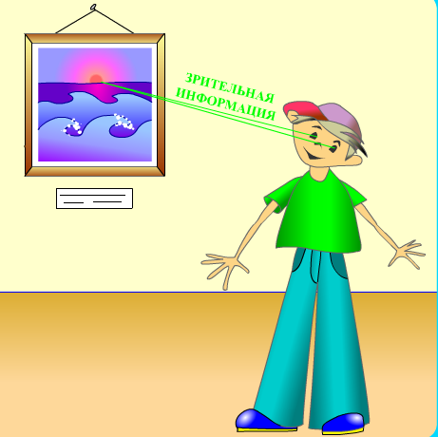
Информация, полученная с помощью зрения – зрительная информация.
Заполним таблицу:
 | Вид информации | Орган чувств
 | Зрительная | Глаза

Учитель: Давайте вспомним сказку «Волк и семеро козлят». Что там случилось?
Ученики: Волк пришел к козлятам, и они ему открыли дверь, а он их съел.
Учитель: Как вы думаете, когда козлята не открыли бы дверь волку?
Ученики: Если бы они увидели бы волка.
Учитель: Правильно.
Учитель Скажите, а как вы понимаете пословицу: «Лучше один раз увидеть, чем сто раз услышать»
На втором месте по получаемой информации стоит слух.
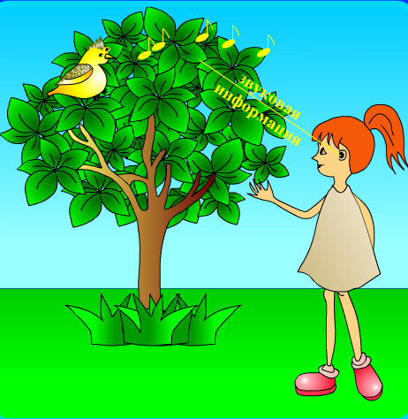
При обучении звуковая информация играет особую роль. На уроках, когда учитель объясняет учебный материал, а вы отвечаете на вопросы, это происходит с использованием звуковой информации.
Заполним таблицу:
 | Вид информации | Орган чувств
 | Зрительная | Глаза
 | Звуковая | Уши

Учитель: А теперь давайте потрогаем стол, что вы о нем можете сказать?
Ученики: Он твердый, деревянный, теплый.
Учитель: Правильно.
Такой вид информации называют осязательной, а по научному - тактильной. Этот вид информации также важен в жизни человека. С ее помощью воспитываются чувства человека, формируется характер.
Информация, получаемая с помощью кожи – тактильная.

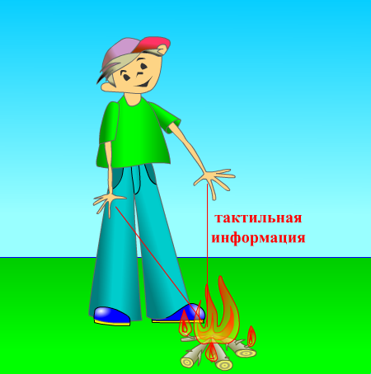
Внесем эти данные в таблицу. Диктуем:

 | Вид информации | Орган чувств
 | Зрительная | Глаза
 | Звуковая | Уши
 | Тактильная | Кожа

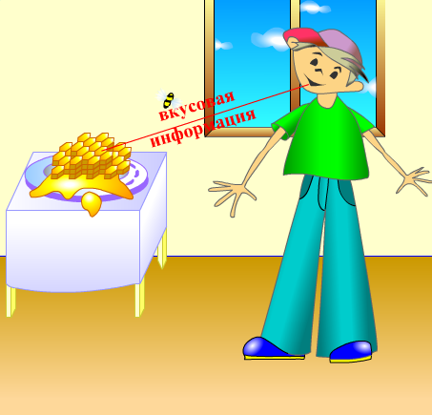

Учитель: Скажите, а с помощью какого органа чувств мы можем определить, что сахар сладкий, а перец горький?
Ученики: С помощью языка
Учитель: Молодцы.
То, что мы ощущаем с помощью языка, когда едим- это вкусовая информация.
Диктует свои записи в таблице Иванов Петя.
 | Вид информации | Орган чувств
 | Зрительная | Глаза
 | Звуковая | Уши
 | Тактильная | Кожа
 | Вкусовая | Язык

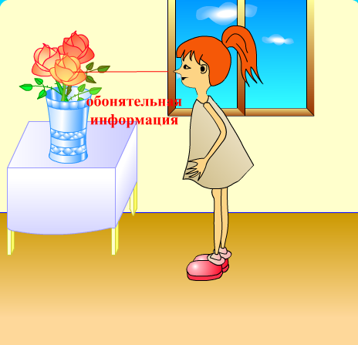

Если информация попала к тебе с помощью обоняния – значит она обонятельная

 | Вид информации | Орган чувств
 | Зрительная | Глаза
 | Звуковая | Уши
 | Тактильная | Кожа
 | Вкусовая | Язык
 | Обонятельная | Нос

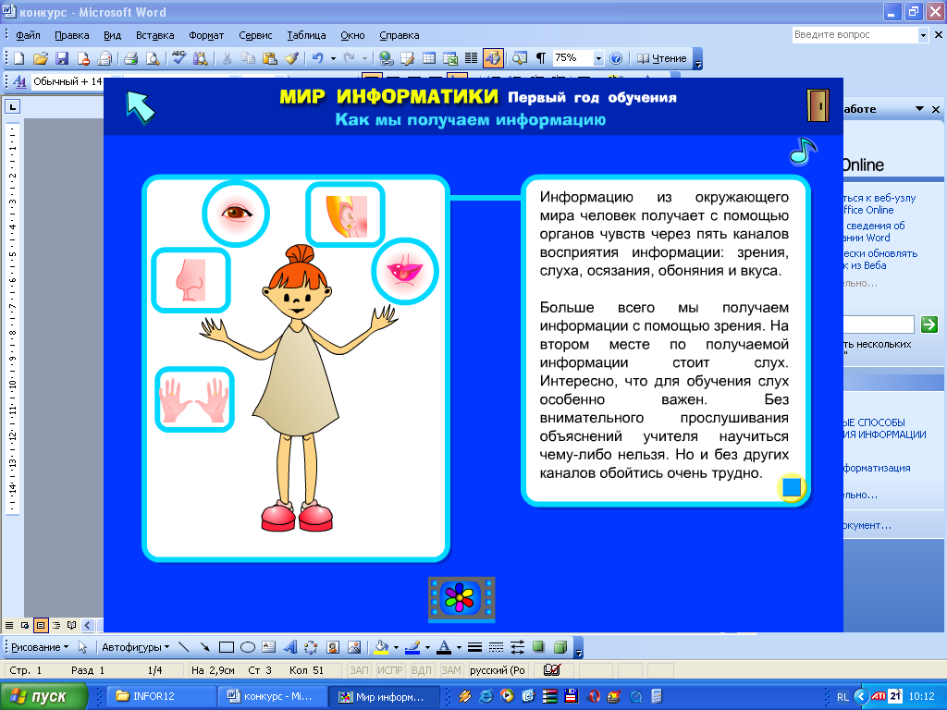
Смотрим на экран и проверим, все ли органы чувств мы назвали и записали в тетрадь.

А теперь поиграем.
Игра 1. На проекторе показываются фотографии. С помощью каких органов чувств люди получают информацию?
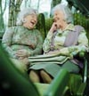
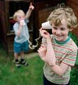




Гимнастика для глаз: Учащиеся выполняют упражнения для глаз:
- Поморгать, не напрягая глазные мышцы, на счет 1–15.
- Не поворачивая головы с закрытыми глазами посмотреть направо на счет 1–4, затем налево на счет 1–4 и прямо на счет 1–6, поднять глаза вверх на счет 1–4, опустить вниз на счет 1–4 и перевести взгляд прямо на счет 1–6. Повторить 4–5 раз.
- Посмотреть на указательный палец, удаленный от глаз на расстояние 25–30 см, на счет 1–4, затем перевести взор вдаль на счет 1–6. Повторить 1–2 раза.
Учитель: Но мы не можем полностью доверять своим органам чувств. Взгляните на рисунки. Что вы можете сказать о размере и форме фигур? (Рисунки показываются на проекторе)

Ученики: Эти линии разной длины.
Учитель: Как вы думаете, как можно проверить ваши ответы?
Ученики: Измерить линейкой.
Учитель: Правильно. Для получения более точной информации в дополнение к органам чувств человек издавна использует различные устройства и приборы:
Линейку, транспортир, термометр, весы, компас, градусник, микроскоп, бинокль и т.д. (Приборы появляются на экранах)
Приборы помогают обработать информацию так, чтобы человек мог понять ее своими органами чувств.
Физкультминутка.
Грудь вперед, не отставай,
Упражненье начинай,
Раз, два, три, четыре –
Крепки наши мускулы,
Пять, шесть, семь, восемь –
И глаза не тусклые.
Игра 2. Выполнить задание на компьютере. Программа “Мир информатики” 1 год обучения. “ Способы получения и представления информации”. Ученики слушаю лекцию с ПК и выполняют практические задания.
Опрос.
- Приведите примеры информации.
- Приведите примеры звуковой информации
- Приведите примеры зрительной информации
- Приведите примеры тактильной информации
- Приведите примеры вкусовой информации
- Приведите примеры обонятельной информации
Подведение итога урока. Обобщаем материал урока и отмечаем особо отличившихся учащихся, активно участвующих в уроке.
Домашнее задание. Вспомнить сказочных героев, которые у которых были отлично развиты органы чувств. И как это им помогало.

